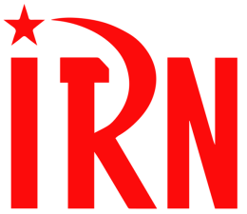

International Red Newsletter

荷兰新共产党评以色列足球流氓与荷兰居民的冲突 1

比雷埃夫斯港工人阻拦军火运往以色列 3

菲共党刊《人民》对黎巴嫩抗以斗争的报道 6

斯里兰卡左翼缘何胜选？ 9

伊朗人民党评2024年总统选举 20

2024年第22期

2024年11月19日

重要声明

本刊指定发布渠道为邮件推送和网站IRN.red，目前未参与任何社交平台账号的运营与活动。

允许在互联网上转载、复制、传播本刊内容，无需授权。转载时建议注明出处：IRN.red

订阅方式

以下三种方式，选择一种即可：

1.扫描二维码填写您的邮箱



（如无法提交，请在空白处点击再试）

2.进入以下链接填写您的邮箱

<https://cloud.seatable.cn/dtable/forms/ff203a21-e739-4321-bb63-3d9665873695/>

3.用您的邮箱发送“订阅”至irn3000@outlook.com

# 荷兰新共产党评以色列足球流氓与荷兰居民的冲突

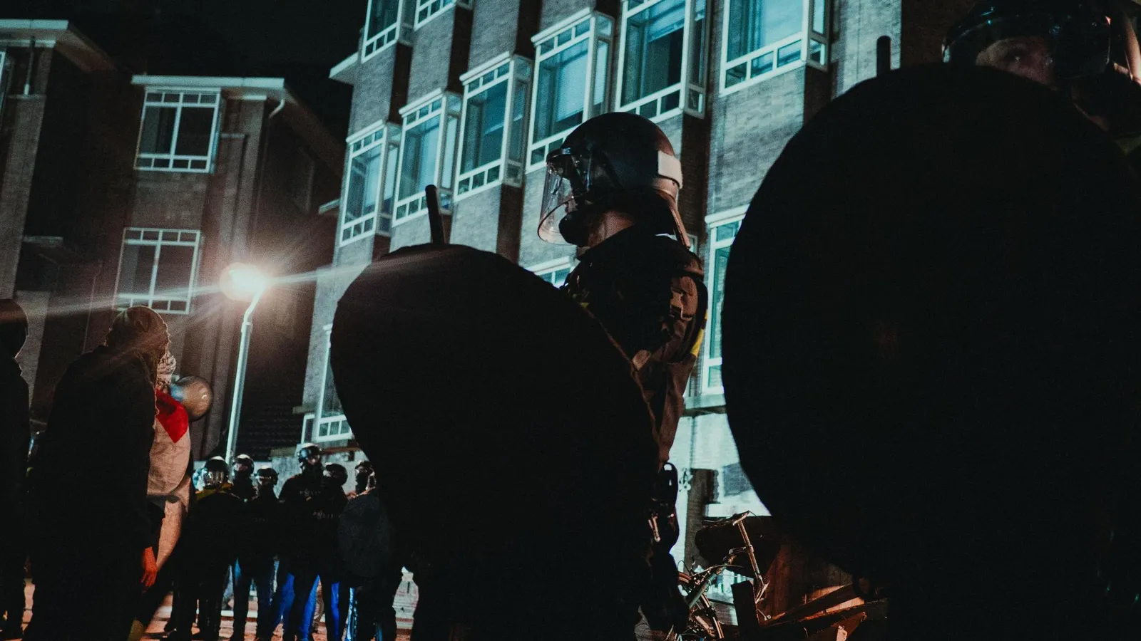

来源：共产党和工人党国际会议“团结网”（SolidNet）

日期：2023年11月11日

作者：荷兰新共产党编辑部

链接：<http://solidnet.org/article/NCP-of-the-Netherlands-Provocations-by-Zionist-football-fans-after-Ajax-Maccabi-Tel-Aviv-match/>

阿贾克斯队（Ajax）与特拉维夫马卡比队（Maccabi Tel Aviv）的比赛后，犹太复国主义球迷的挑衅

11月7日，在阿姆斯特丹，特拉维夫马卡比队的球迷与当地居民发生了多起冲突。在该队支持者呼喊“让以色列国防军屠杀所有阿拉伯人”之类的口号，并扰乱为西班牙巴伦西亚（Valencia）的洪水遇难者默哀一分钟的仪式之后，骚乱开始了。这些行动之前早些时候，马卡比队的支持者还扯下了悬挂在建筑上的巴勒斯坦旗帜，在街头攻击了持有巴勒斯坦标志的人，还袭击了出租车司机。

随着夜幕降临，阿姆斯特丹居民行动起来反对马卡比队支持者的行为，使得街头冲突升级。媒体和政治圈子竭力把情况描述成“反犹主义”，然而十分清楚的是，这是对犹太复国主义挑衅的回应，而阿姆斯特丹警方对这些挑衅放任不管。记录这些事件的视频片段显示，马卡比队的支持者损坏了悬挂巴勒斯坦旗帜的房子，攻击有阿拉伯面孔的人，而警方对此却什么也不做。

值得一提的是，在这场比赛的背景下，一场声援巴勒斯坦的示威遭到了禁止，而警方却容许马卡比队的支持者拥有无限的自由来实施破坏和挑衅。这些球迷对当地人民施加暴力，已经不是第一次了。今年3月，一位伊拉克裔男子在雅典遭到了严重殴打并因此住院，因为他戴着巴勒斯坦样式的头巾（阿拉伯头巾）。

政府在保持与以色列的军事、金融与政治联系的背景下，容许了这些挑衅行为，并在许多场合把阿姆斯特丹人民可以理解的反应描述成“反犹主义”。对于政府的这种做法，荷兰新共产党（NCPN）在北荷兰省（North Holland）的组织与荷兰共产主义青年运动（CJB）在阿姆斯特丹的组织表示谴责。

# 比雷埃夫斯港工人阻拦军火运往以色列

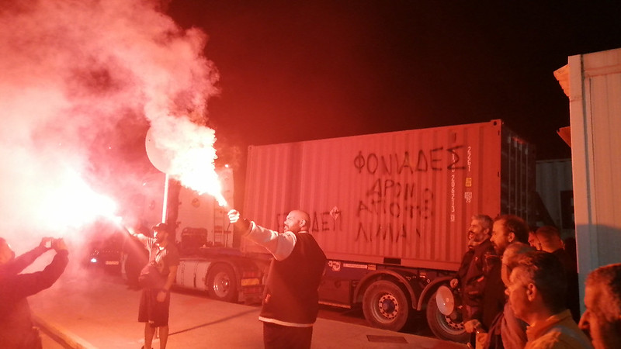

来源：印度“人民快讯”网站

日期：2024年10月18日

链接：<https://peoplesdispatch.org/2024/10/18/athens-dockworkers-block-ammunition-shipment-bound-for-israel/>

10月17日深夜，雅典比雷埃夫斯港的工人成功拦截了一批运往以色列的军火。在比雷埃夫斯港码头装卸工人工会（ENEDEP）发出行动呼吁后，为阻止装满子弹的集装箱被装上以色列以星综合航运公司（ZIM Integrated Shipping Services）拥有的“玛拉·布尔”（Marla Bull）号轮船和运往海法（Haifa）港，港口工人和积极分子动员了起来。

除码头装卸工人工会外，这次行动还得到了其他几个工人组织的支持，包括比雷埃夫斯劳工中心（Labor Center of Piraeus）、金属工人工会和造船业工会。工人们宣布，他们绝不允许集装箱起航，绝不让自己成为以色列正在加沙进行的种族灭绝的同谋，因为集装箱里的货物将被用来杀害更多的巴勒斯坦人。

由于这次行动，“玛拉·布尔”号被迫在没有完成装运的情况下离开了港口。据当地的巴勒斯坦团结组织称，该集装箱仍在港口附近，由工人看守，等待港口当局的进一步调查。

在行动中，工人们要求“脱离那些将我国和比雷埃夫斯港变成报复目标的帝国主义计划及其后果”。他们还说，比雷埃夫斯不应成为“战争基地”。

码头装卸工人工会声称：“在这个港口，我们每天都在为自己和孩子们争取更好的生活和工作条件，这里容不下杀人的屠夫。”

巴勒斯坦工人总联合会（General Union of Palestinian Workers）的代表穆罕默德·伊克奈比（Mohamed Iqnaibi）赞扬了工人们的团结，表示巴勒斯坦工人将继续从他们的斗争中汲取力量和勇气。同样，希腊共产党（Communist Party of Greece (KKE)）也赞扬了这次行动，指出工人阶级展示了自己的力量，站在了历史的正确一边。

该党强调，工人的抵抗传递了声援巴勒斯坦和黎巴嫩人民、反对那些“支持杀人成性的以色列国和其他欧洲-大西洋杀人屠夫的资产阶级‘战略盟友’”的信息。

今年6月，比雷埃夫斯港的工人也曾拒绝处理来自地中海航运公司（MSC）“牵牛星”（Altair）号轮船的货物，因为他们担心这些货物会被用于以色列对加沙地带的持续攻击。他们的决心和抵抗证明了工人阶级对团结与和平的承诺，与政治精英同以色列罪行的同流合污形成了鲜明对比。

虽然“玛拉·布尔”号的货物被成功拦截，但接下来会发生什么仍然是个问题。根据一些报道，参与行动的工人可能会面临法律迫害。然而，码头装卸工人工会仍将坚决支持巴勒斯坦和巴勒斯坦人民的解放事业。

# 菲共党刊《人民》对黎巴嫩抗以斗争的报道

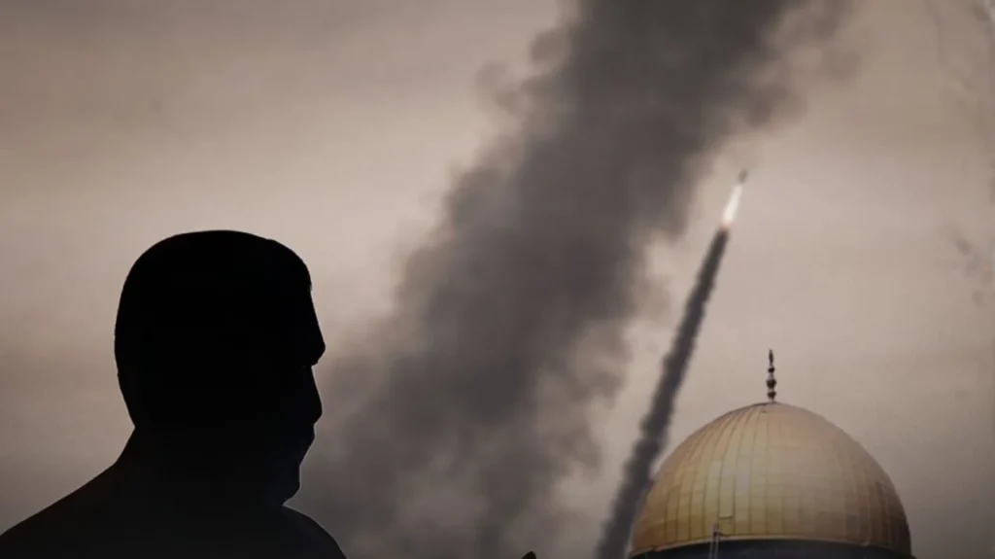

来源：菲律宾革命中心网

菲律宾共产党刊物《人民》（Ang Bayan）

日期：2024年10月17日

链接：<https://philippinerevolution.nu/angbayan/lebanese-fighters-intensify-armed-defense-against-us-israel-aggression/>

黎巴嫩战士加强武装自卫，反对美以侵略

在美国的鼓动和支持下，以色列犹太复国主义士兵于9月30日对黎巴嫩发动了全面入侵。在此之前，美国和以色列为将居民赶出该地区，已经轰炸了贝鲁特和该国南部城镇达一个多星期之久。

轰炸已经造成了2000多名平民死亡，数万人受伤，100多万人撤离，其中包括40万名儿童。像在加沙一样，美国和以色列故意夷平了住宅建筑和包括医院在内的民用基础设施。美国和以色列在残酷的袭击中还使用了被禁止的集束炸弹和白磷弹。

面对这一切，真主党（Hezbollah）战士正在勇敢地保卫他们的国家和公民。从10月1日起，他们加强了对本国领土的自卫和对以色列北部军营和军事设施的攻击。黎巴嫩不承认以色列是一个合法国家，并认为犹太复国主义国家占领了属于巴勒斯坦的土地。与犹太复国主义者不同，真主党只打击正规的军事目标。

真主党持续不断地向以色列的导弹防御系统发射火箭弹，使其陷入瘫痪。根据其军事声明，真主党仅在10月15日至17日就发动了至少17次军事行动。每隔一个小时，真主党都会用雨点般的火箭弹袭击以色列士兵的特定阵地。以军被真主党称为“以色列进犯军”（Israel Offense Forces），与他们自己的名字以色列国防军（Israel Defense Forces）相反。在大多数情况下，导弹都击中了目标，给占领军造成了人员伤亡。

10月16日上午，真主党成功地赶走了试图入侵黎巴嫩边境城镇萨拉岑（Rub Al-Thalatheen）的以色列军队。真主党还炸毁了至少4辆在黎巴嫩边境城镇拉米亚（Ramya）镇巡逻的梅卡瓦坦克。此前一天，真主党的火箭弹还击落了两架飞越加沙上空的赫尔墨斯-450（Hermes-450）无人机。真主党还向犹太复国主义政权的中心特拉维夫周围的军事营地成功发射了导弹。

10月13日，真主党对距离黎巴嫩边境40公里的比亚米纳（Binyamina）发动了无人机袭击，轰炸了以色列精锐部队戈兰尼旅（Golani Brigade），打死4名以色列士兵，打伤60多人。这次袭击是为了报复犹太复国主义者对的黎波里（Tripoli）附近阿托（Aituo）村的基督教社区平民住宅的轰炸，这次轰炸造成了21名平民死亡。

黎巴嫩呼吁包括联合国在内的国际社会阻止以色列的侵略，并谴责其在黎巴嫩日益严重的罪行。与此同时，他们呼吁解放巴勒斯坦，并让犹太复国主义政权对其在加沙的罪行负责。

# 斯里兰卡左翼缘何胜选？

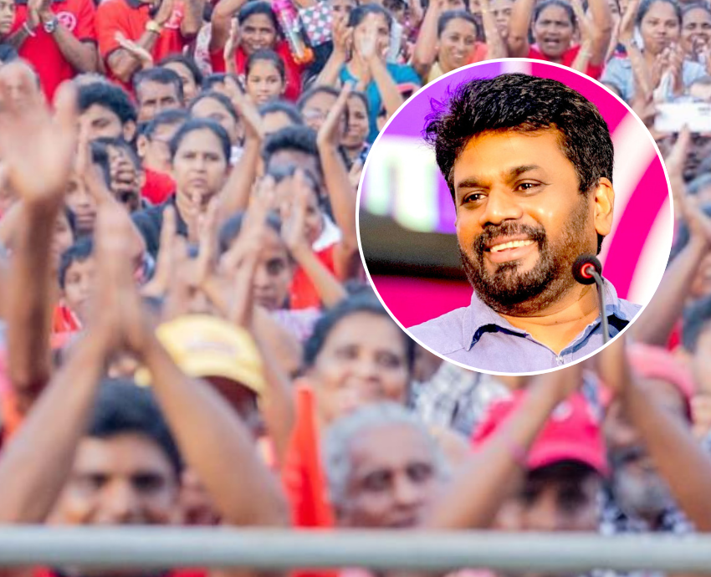

来源：澳大利亚“绿色左翼”网站

日期：2024年9月26日

题图：斯里兰卡新总统、人民解放阵线领导人阿努拉·库马拉·迪萨纳亚克

链接：<https://www.greenleft.org.au/content/behind-left-victory-sri-lanka>

斯里兰卡9月21日的总统选举，是继2022年的人民抗争之后，该国代议制政治的又一次历史性变革。2022年的人民抗争，推翻了有着王朝政治家族背景和军队背景的强势总统戈塔巴雅·拉贾帕克萨（Gotabaya Rajapaksa）。

今年，工人阶级政党人民解放阵线（Janatha Vimukthi Peramuna，JVP）[1][1]首次赢得了政权。在国家人民力量（Jathika Jana Balawegaya，NPP）[2][2]的联盟下，55岁的人民解放阵线领导人阿努拉·库马拉·迪萨纳亚克（Anura Kumara Dissanayake）当选斯里兰卡新总统。国家人民力量是一个由工会、政党、妇女团体、青年团体、公民社会团体和活动家网络组成的广泛联盟。

国家人民力量的主旨之一是打击腐败、裙带关系、经济浪费和管理不善。这些目标在2022年的抗争中也被提上了议程，并被冠以“制度变革”的口号。国家人民力量的胜利为恢复民主和减少不平等带来了一丝希望。

国家人民力量的竞选宣言坚定地立足于社会民主主义的框架，重点是在加强社会保障的同时，继续维持该国的出口导向型经济。

人民解放阵线虽然坚持其作为马克思主义工人阶级政党的意识形态承诺，但并未真正努力实现后资本主义（post-capitalist）或生态社会主义（ecosocialist）的计划。人民解放阵线2012年的分裂就揭示了这一矛盾。那次分裂产生了阵线社会主义党（Frontline Socialist Party (FSP)）。

相应地，国家人民力量强调的是“社会公正、经济民主、团结合作、可持续发展和廉洁治理”的价值观。毕竟，关键的目标是改变代议制政党政治中占支配地位的反民主文化（精英主义、侍从主义（clientelist）、极端男权主义、暴力）。

拒绝精英政治

在38位总统候选人（均为男性）中，主要的竞争者是是：现任总统、统一国民党（United National Party (UNP)）的拉尼尔·维克拉马辛哈（Ranil Wickramasinghe）；主要议会反对党领袖、统一人民力量（United Peoples Power (Samagi Jana Balawegaya, SJB)）的萨吉特·普雷马达萨（Sajith Premadasa）；斯里兰卡人民阵线（Sri Lanka People’s Front (Sri Lanka Podujana Peramuna, SLPP)）的纳马尔·拉贾帕克萨（Namal Rajapaksa）。纳马尔是马欣达·拉贾帕克萨（Mahinda Rajapaksa）的儿子，也是2004年至2015年和2019年至2022年执政的家族王朝的成员。

2022年抗争后，人民阵线四分五裂，这是人民解放阵线收获更多支持的一个关键因素。

2022年“阿拉加拉亚”（Aragalaya）抗争的一些积极分子成立了人民斗争联盟（People’s Struggle Alliance (Jana Aragala Viyaparaya, PSA)），该联盟得到了阵线社会主义党的支持，由律师努万·博帕吉（Nuwan Bopage）作为总统候选人参选。另外，还有两位基础有限的社会主义候选人也参加了竞选。

人民斗争联盟是唯一公开批评国际货币基金组织（IMF）通过经济救助推行新自由主义政策的政党。该党还提出了一项全面的过渡方案，以废除行政总统制，实施以人为本的新宪法。

9月21日，1700万合格选民中有超过1360万人（79%）参加了投票，低于2019年选举拉贾帕克萨为总统时84%的投票率。在22个选区共有13400多个投票站。

迪萨纳亚克（国家人民力量）获得560万张选票（42%），普雷马达萨（统一人民力量）获得440万张选票（33%），维克拉马辛哈（统一国民党）获得230万张选票（17%），拉贾帕克萨（斯里兰卡人民阵线）获得约34.3万张选票（3%）。北部泰米尔政党联盟的代表阿里安·帕基亚瑟尔瓦姆（Ariyanethiran Pakkiyaselvam）获得22.7万张选票（2%）。与此同时，在中部地区，泰米尔种植园工人的选票被国家人民力量和统一人民力量瓜分。

迪萨纳亚克出生在北中省（North Central province）的一个村庄，当地居民多是种植水稻的农民。在1988年至1990年人民解放阵线的艰苦暴动期间，他就读于当地的一所公立高中。他亲身经历了造成近亲和朋友死亡的国家暴力。后来，他进入公立大学学习，积极参加学生运动，并于1997年成为人民解放阵线的政治局成员。他在选举中的主要竞争对手都来自科伦坡的特权精英学校和政治家族。

尽管大多数主要政党都与犯罪网络有联系，但选举当天没有发生大的暴力事件。不过，警察对选举前的抗议活动仍然进行了暴力镇压。

投票日没有发生暴力事件，可归因于2022年人民抗争所培养的非暴力文化。普通民众对拉贾帕克萨当局手下暴徒的野蛮攻击的报复，给精英政党上了重要的一课：他们的暴力行为将遭到抵制。

现任总统和国会议员渗透了国家机构，为竞选目的滥用公务人员和资源。社交媒体也存在违反选举法规的行为。选举委员会收到了约2000份关于社交媒体帖文的投诉，这些帖文包含仇恨言论、错误信息以及利用儿童进行宣传和造谣。Meta、YouTube、TikTok和谷歌虽然删除了一些非法帖文，但却拒绝删除选举委员会要求删除的其他帖文。

选举委员会是九个独立委员会之一。其他八个委员会分别是：人权委员会、贿赂和腐败问题委员会、公共服务委员会、财政委员会、警察委员会、审计服务委员会、国家采购委员会、划界（选取划分）委员会。

成立这些委员会的初衷是限制总统的权力，保护民主机构（如公共服务、司法、警察和选举体系）的独立性。然而，它们仍然在不同程度上无所作为，处处掣肘。

例如，维克拉马辛哈拒绝向选举委员会划拨所需资金，迫使其推迟了去年的地方政府选举。

拉尼尔：从“救星”到反派

2022年8月，拉尼尔·维克拉马辛哈在戈塔巴雅·拉贾帕克萨辞职后通过议会投票当选，同时辞职的还有戈塔巴雅的兄弟、总理马欣达·拉贾帕克萨，以及内阁成员和中央银行行长。

维克拉马辛哈和他的团队（主要由前拉贾帕克萨政权的成员组成）必须拯救破产的经济。他作为经济衰退的“救星”形象，是构成其2022年至2024年执政合法性的关键因素。

当时，维克拉马辛哈是统一国民党的一位重要议员。统一国民党在1978年引入了总统制，加强了威权国家体制，同时启动了由市场驱动的经济，打击了劳工运动，限制了工人的权利和工会。

从1977年到1994年，维克拉马辛哈还是专制的僧伽罗-佛教种族民族主义（Sinhala-Buddhist ethno-nationalist）国家的一员。在1983年反泰米尔大屠杀之后，国家发动了长达30年的残酷的反泰米尔战争。

时任总统、执政党统一国民党领导人贾亚瓦德纳（Jayawardena）将暴力事件归咎于人民解放阵线，取缔了该党，迫使其转入地下。萨吉特的父亲拉纳辛格·普雷马达萨（Ranasinghe Premadasa）在此期间担任总理，并于1989年至1993年担任总统。

1980年至1988年，维克拉马辛哈在担任教育部长期间对学生运动实行镇压，同时推行其“改革议程”和破坏公共教育。1988年，他被任命为普雷马达萨时期的工业部长。

1988年至1990年，为反对权力下放到北部和东部以及印度军队的干涉，人民解放阵线发动了暴动。暴动遭到了残酷的镇压。这一时期被视为恐怖时期，期间大量人员（超过6万人）死亡，许多准军事行刑队组建起来。

维克拉马辛哈被选为议员的巴塔兰达（Batalanda）选区曾是酷刑室所在地，5000至10000名人民解放阵线的活动分子在那里被拷打和杀害。

2001年至2004年担任总理时，维克拉马辛哈在削弱时任总统钱德里卡·库马拉通加（Chandrika Kumaratunga）方面发挥了重要作用。他在2015年至2019年再次担任总理，又削弱了时任总统迈特里帕拉·西里塞纳（Maithripala Sirisena）。

2020年，即戈塔巴雅当选、拉贾帕克萨家族重掌政权一年后，统一国民党发生分裂，产生了统一人民力量。

在维克拉马辛哈的领导下，统一国民党失去了大部分选民基础。在今年的选举中，他不得不作为独立候选人参选。

那些称赞他拯救了经济的人往往没有注意到，他是如何未能同时拯救自己的政党的。他拯救的是拉贾帕克萨政权的让斯里兰卡经济破产的那些腐败政客。

维克拉马辛哈2022年上台执政后，不得不与全球债权人重新谈判外债问题，向国际货币基金组织借入更多资金。在国际货币基金组织的建议下，他通过实施紧缩措施、限制进口和扩大消费品税收来稳定经济。

债务重组进程的一个重要部分是国有企业私有化、公共服务商业化以及社会保障措施的减少。进口限制被逐步取消，汇率趋于稳定，通货膨胀率下降。

然而，经济稳定是在威权主义抬头的情况下实现的。

2022年8月中旬，维克拉马辛哈调动军队和警察，成功地镇压了人民抗争。依靠《防止恐怖主义法》（Prevention of Terrorism Act (PTA)），他以莫须有的罪名逮捕了抗议活动的领导人。大多数人后来被释放。

他提出了新的立法：修订后的《防止恐怖主义法》和“网上安全”法案，进一步限制了言论和结社自由。

国有企业的私有化和商业化遭到了劳工运动和许多公民社会行动者的抵制。这些抗议遭到野蛮镇压。

人民解放阵线的工会虽然在早期阶段积极参与了这些抗议，但在总统选举宣布（开始）之后退出了。

与此同时，以（针对）泰米尔人和穆斯林群体为主的北部和东部地区的军事殖民化仍在继续。

在北方省，泰米尔代表的当选和包括人民解放阵线在内的主流（僧伽罗-佛教种族民族主义）政党的落选表明：在将权力下放给北部和东部的基础上，缺乏任何寻求政治解决方案的倡议。南部的主流政党都没有提出北部和东部非军事化的建议。

重大胜利

人民解放阵线（国家人民力量）的选举胜利意义重大。它凸显了工人阶级政党与民主社会运动之间的战略联盟。

国家人民力量积极活动于地方网络，在青年、妇女、农民、中小企业主、知识分子、艺术家、军人和宗教团体中间建立了一系列联盟。

国家人民力量的竞选宣言《繁荣的国家：美好的生活》主要是一个中间派（社会民主主义）政策议程。它提出的是一种“绿色资本主义”模式，在加强工会权利和集体谈判机构以及认真减缓气候问题（摆脱对化石燃料的依赖）方面所做的努力有限。

重要的是，人民解放阵线在2019年总统选举中只赢得了3%的选票，而当时戈塔巴雅·拉贾帕克萨以52%的选票当选。将其得票率从3%提高到42%是一项重大成就，如果没有2022年的抗争，这是不可能实现的。

尽管如此，在1280万张选票中赢得560万张（44%），离成为多数还有很大差距。

更重要的是，执政精英和主流媒体以1988年至1990年的暴动事件为由，在选举中传播关于人民解放阵线的错误信息和恶意信息。人民解放阵线被诬陷为暴力的罪魁祸首，而包括行刑队在内的国家暴力似乎被遗忘和宽恕了。同时，一些家庭仍在寻找在此期间失踪的亲人。

一些人试图抹黑人民解放阵线过去的暴力行为，却忽视了国家的暴力。国家暴力通过臃肿的、由纳税人供养的军队继续存在，而军队也在从事商业活动。

国家人民力量赢得总统选举只是斯里兰卡民主化的一个开端。下一个重大挑战将是议会选举。现任议会已于9月24日被解散，议会选举将于11月14日举行。

议会目前仍由前拉贾帕克萨联盟的僧伽罗-佛教种族民族主义者、大男子主义者和大多腐败的政客主导。在公众抗议之后，维克拉马辛哈任命的卫生部长凯赫利亚·兰布克韦拉（Keheliya Rambukwella）因涉嫌参与采购不合格药品而于2月被捕。

国家人民力量需要迅速行动并定下基调以获得动力。他们需要计划以财政和人事为重点的行政行动，目的是在兑现竞选承诺的同时引入新的立法。这包括废除前任总统的反民主政策，尤其是保护言论和结社自由。

在进行政治任命的同时，还需要建立一个必不可少的公务员网络。这不仅对实施国内政策很重要，而且对与印度、中国、美国、欧盟和日本等主要贸易伙伴进行谈判也很重要。这些外部关系也将决定债务重组工作，同时为国内政策特别是加强社会保障提供可能空间。

国家人民力量还需要一项广泛的战略，向媒体和公众宣传其人事任命、计划和政策。媒体正处于其与传统（种族-民族主义资产阶级）政党的侍从关系的支配之下。

这是一个激动人心的新开端，进步力量面临着许多挑战。鼓励民主讨论，加强民主社会运动，是在“制度变革”的一线希望的基础上再接再厉的当务之急。

# 伊朗人民党评2024年总统选举

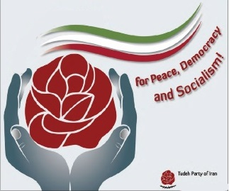

来源：伊朗人民党网站

日期：2024年7月8日

链接：<https://www.tudehpartyiran.org/en/2024/07/11/statement-of-the-tudeh-party-of-iran-the-manoeuvres-of-the-theocratic-regime-in-iran-and-the-changes-in-the-guards-to-save-the-dictatorship/>

伊朗人民党声明：伊朗神权政权的花招，以及为挽救统治而更换看守人

伊朗统治政权急切希望将总统选举变成对神权政权的隆重认可，但结果却以全国大多数民众的抵制而告终。即使根据官方统计，在包括首都德黑兰在内的几个主要城市，投票率也仅仅超过30%。据伊朗学生通讯社（ISNA）报道，德黑兰省选举办公室负责人表示：“第十四届总统选举的合格选民人数为10199742人，而在6月25日举行的这次选举中，首都共使用了3366264张选票。”

显然，持续严重的经济和社会危机可能将社会推向另一场大规模全国性抗议的边缘，就像“妇女、生命、自由”（Woman, Life, Freedom）[3][1]人民抗争或过去两年来连续不断的其他抗议一样，这可能会严重挑战政权的生存。这就是为什么政权领导人深切担心他们统治的命运以及他们在维持权力方面面临的严重困难。持续的地区发展，包括与种族主义和犯罪的以色列国和美国帝国主义发生直接和灾难性冲突的风险，必然成为统治者的担忧，这突出了政权面临的危机的深度，而这种危机是由其自身不合理和冒险的政策造成的。

易卜拉欣·莱希（Ebrahim Raisi）是对1988年屠杀数千名政治犯[4][2]负有责任的“死亡委员会”的成员，随着他意外而模糊的死亡，伊朗当局看到了一个机会——可以通过更换看守者，来将人民运动引向对该政权“能够改革”的幻想。他们打算创造一个安全阀，使社会安定下来，平息群众日益增长的愤怒。

马苏德·佩泽希齐扬（Masoud Pezeshkian）（曾在之前两次总统选举和最近一次议会选举中被取消资格）的参选资格是在最高领袖的策划和直接命令下取得的。此举的目的是让官方改革派人士（state-affiliated reformists）参与到选举中来，制造对佩泽希齐扬的幻想，并产生对变革“机会窗口”的虚假希望，这类似于哈桑·鲁哈尼（Hassan Rouhani）竞选期间所试验过的东西。此外，关于赛义德·贾利利（Saeed Jalili）[5][3]可能“当选”和国家局势恶化的广泛宣传和恐惧煽动也是一场精确而有组织的运动的一部分，目的是鼓励人民投票，制造一个虚构的“英雄”行为，并将其描绘成对政权的支持、认可，制造出在这个被暴力蹂躏的国家实现自由的幻想。

哈塔米（Khatami）[6][4]先生深知人民对机会主义政权的愤怒和憎恨，几个月前他没有参加议会选举的表演。这次他却重返舞台，重复和宣扬“选举机会窗口”的幻想。当然，人们没有忘记哈塔米先生曾经说过：“如果改革派或其中一部分被边缘化，公众和全球舆论就无关紧要了。重要的是，那些他们不想要的人应该进不来，我相信他们也不希望我们进来。即使我们通过了这个阶段，我们也不会被允许赢得比他们想要的更多的选票。”讽刺的是，在此前的讲话中强调自己是“最高领袖的仆人”、无权在许多领域做出根本性变革的佩泽希齐扬，在选举后的首次讲话中，就证实了哈塔米对伊朗伊斯兰共和国“选举”过程的评价。佩泽希齐扬说：“我感谢领袖，因为如果没有他，我们的名字不会轻易地从这些选票箱中出来。”选举结果公布后，哈梅内伊也提醒佩泽希齐扬，他必须继续莱西的道路。

制造对佩泽希齐扬政府的幻想以平息局势，以及人民运动的任务

马苏德·佩泽希齐扬政府的主要成员将由哈梅内伊审查，其主要经济政策将由最高领袖办公室向政府和其他立法和行政机构下达。该政府将承担两项主要任务。首先，让这个危机四伏的国家平静下来，制造当局已选择改革道路的假象，进而防止可能将强大的劳工和工人阶级运动卷入进来并给政权带来灭顶之灾的社会动荡再次发生；其次，恢复与美国和欧盟的秘密谈判，后面两者都含蓄地表示希望佩泽希齐扬当选，以改善与伊朗的双边关系。

前总统哈桑·鲁哈尼曾在官方改革派的支持下两度执政，也是遵循了类似的模式。与鲁哈尼的竞选承诺相反，对米尔·侯赛因·穆萨维、扎哈拉·拉纳瓦德和迈赫迪·卡鲁比（Mir-Hossein Mousavi, Zahra Rahnavard, and Mehdi Karroubi）[7][5]的软禁没有结束，良心犯（prisoners of conscience）和政治犯没有被释放，对妇女权利的残酷压制没有被阻止，工人和工人阶级的要求被忽视。经济危机仍在继续，贫富差距不断扩大，政府腐败现象普遍存在并愈演愈烈，对任何群众抗议（包括2017年和2019年的抗议）的血腥残酷镇压仍在继续。鲁哈尼在任期结束时承认，他没有什么权力，只是最高领袖、伊斯兰革命卫队（IRGC）和安全部队命令的执行者。

伊朗人民党认为，除了参与此次“选举”并投票给贾利利的少数人之外，全国绝大多数人，包括那些投票给马苏德·佩泽希齐扬并希望获得变革“机会窗口”的人，都在努力从根本上改变国家灾难性的现状，并朝着贯彻人民对国家事务的意志的方向迈进。全国绝大多数人，尤其是日益被推向贫困线以下的工人和工人阶级，希望减轻沉重的经济压力，获得与通货膨胀相适应的工资，结束广泛的新自由主义私有化政策和裁员，恢复国家的生产基础设施，结束政权暴徒对妇女的野蛮和非人道的攻击，释放政治思想犯，开放国家政治氛围。显然，在神权政权和当前专制而反人民的政治体制下，这些要求都无法实现。近几十年的事态发展表明，只有通过群众性的、有组织的社会斗争，才能迫使政权退却。法国最近的历史发展表明，从共产主义者、社会主义者到绿党人士等广泛的进步力量的联合，阻止了右翼法西斯倾向势力的胜利，这清楚地证明了进步和热爱自由的势力有组织的联合行动的力量。伊朗也可以借鉴这一经验。

我们再次呼吁国内所有爱国的和热爱自由的力量通力合作，筹备全国对话，将沮丧的群众组织起来，向反人民的统治政权发起严肃挑战。如果没有共同努力和有组织的斗争来实现根本和持久的变革，伊斯兰共和国就仍会像近年来所表现的那样，维持其可怕的生活，通过各种花招和更换看守人来危害我们的国家。

伊朗人民党

2024年7月8日

1. [1] 目前斯里兰卡最大的马克思主义政党。该党成立于1965年，曾于1971年和1987至1989年两度发动反政府武装起义。1989年后，该党再度取得合法地位。——译注
2. [2] 斯里兰卡的左翼政党联盟。该联盟成立于2019年，由以人民解放阵线为首的28个政党和组织组成，前身是2015年成立的“争取人民力量全国运动”。——译注
3. [1] 以2022年9月16日伊朗库尔德族女子玛莎·阿米尼的死亡为导火索的大规模群众示威中广泛使用的口号。——译注
4. [2] 1988年，伊朗最高领袖霍梅尼下令大规模处决政治犯，处决活动始于1988年7月19日，持续近5个月，伊朗全国至少有32个城市发生了杀戮事件，许多政治犯遭到酷刑。相关杀戮事件没有任何法律基础，且不涉及为被害者定罪。事件发生后，伊朗政府试图掩盖事实且不承认有处决事件发生。被杀者的具体人数未知，人权组织估计在2800人至5000人左右。据报道，被害者大多数是伊朗人民圣战者组织的支持者，但也包括其他左翼人士，如伊朗人民党和伊朗人民敢死组织（多数派）的支持者。（维基百科-1988年伊朗处决政治犯事件）——译注
5. [3] 伊朗原则主义派（保守派）政治人物，曾于2007年至2013年期间担任伊朗最高国家安全委员会秘书。——译注
6. [4] 伊朗改革派政治人物，曾于1997年至2005年期间担任伊朗总统。——译注
7. [5] 均为改革派政治人物。——译注